計畫編號：MOHW106-CDC-C-315-114713

衛生福利部疾病管制署106年署內科技研究計畫
計畫名稱：細菌鑑定質譜系統(MALDI-TOF)資料庫建置

106 年 度/全 程 研 究 報 告

執行單位：檢驗及疫苗研製中心
計畫主持人：慕蓉蓉
協同主持人：
研究人員：許國騰、邱詩惠
研究人員：李孟珊
執行期間：106年1月1日至106年12月31日

目錄
頁 碼
目錄 1
計畫中文摘要 2
計畫英文摘要 4
計畫內容
一、前言 6
二、材料與方法 10
三、結果 13
四、討論 15
五、結論與建議 16
六、參考文獻 17
七、圖、表 19

共（23）頁
計畫中文摘要：
類鼻疽為一與環境因子十分密切相關之疾病，尤其近年常有豪大雨侵襲的地區更是需要注意，且類鼻疽伯克氏菌常有二次感染或是高的致死率，因此如何有效且快速的作出檢驗報告幫助臨床醫師證確的投藥便是一項很重要的工作。鉤端螺旋體病為人畜共通的疾病，在熱帶地區因鼠患而常見，由於鉤端螺旋體菌生長緩慢，細菌鑑定無法以傳統生化方式進行，一般需依賴16S核酸定序或分子生物學偵測。
本(106)年度選取8株類鼻疽代表株建置類鼻疽質譜圖譜，並完成119株類鼻疽菌株之MALDI-TOF鑑定。在MALDI-TOF與生化鑑定有差異之菌株5株，以16S基因分析確認後，顯示MALDI-TOF鑑別正確優於傳統生化鑑定。
爰此，本計畫利用細菌鑑定質譜系統(MALDI-TOF)在細菌鑑定上的快速與專一性，將本署歷年所蒐集之類鼻疽與鉤端螺旋體菌株利用質譜圖建立一套資料庫，並依此設計一套標準檢驗程序，期能再將來提供更快速且有效的檢驗結果，並進一步提供及時的疫情分析及監測，以達到疾病防治的成果。

關鍵詞：類鼻疽、鉤端螺旋體、MALDI-TOF

計畫英文摘要：
Melioidosis is predominately a disease of tropical climates, especially in northern Australia and Southeast Asia where it is endemic. People who acquire melioidosis have usually inhaled or been in contact with environmental particles or dust that is contaminated with B. pseudomallei; human-to-human transmission is rare. Clinical manifestations of melioidosis are highly protean and range from systemic to local infections. Therefore, rapid and accurate identification of B. pseudomallei would provide medical help for correct medication. Leptospirosis is a common mammalian zoonosis occurring worldwide. The causative agents, Leptospira spp. can affect humans as well as a wide range of different mammals. The characterization of Leptospira spp. is still challenging and time-consuming. Because it takes months for leptospira spp to grow, therefore, it is not able to be identified by traditional biochemistry methods. Several molecular methods have been established to detect leptospiral DNA such as PCR, 16S etc. In the past years it has been shown that Matrix assisted laser desorption ionization-time of flight mass spectrometry (MALDI-TOF MS) is a reliable tool and use a fast, easily applied method for bacterial identification at the species level.
We have established MALDI-TOF specta database for B. pseudomallei by selecting 8 representitive isolates, and finished 119 B. pseudomallei identification using this database. For those isolates have different identification taking MALDI-TOF and BD Phoenix, the data showed MALDI-TOF has better performance than BD phoenix.
In this project, we propose to establish MADI-TOF database for identification of these two pathogens. This database will benefit for clinical laboratory use and further for outbreak investigation.
keywords：pseudomallei, leptospira, MALTI-TOF
本文
- 前言：
類鼻疽(Melioidosis)主要流行於熱帶地區，如東南亞地區、澳洲北部等，台灣每年亦有零星個案出現，然民國94年因海棠颱風肆虐，造成大規模群聚感染(outbreak)並且人員死亡的案例^{1,2}，類鼻疽致病菌為類鼻疽伯克氏菌(Burkholderia pseudomallei)，為人畜共通之疾病，除感染人之外馬、豬、羊等亦會被感染，類鼻疽伯克氏菌存在環境的土壤與水中，人類經由攝取或吸入帶有病原體之土壤或水，或經皮膚傷口的接觸而感染，一般情形下，並不會由人直接傳染給人。而感染類鼻疽之病患臨床症狀呈現多樣性，從無症狀之感染、皮膚傷口潰瘍、肺部膿瘍、到致死性高的敗血症皆有可能，而其中敗血症的比例60%，致死率高達40% ³⁻⁵。類鼻疽菌是細胞內寄生，容易復發，須選擇細胞內移行性高的抗生素，儘管抗生素長期療程仍然有10% 復發病例⁶。類鼻疽菌本身對多種抗生素都有抗藥性，即使在實驗室細菌培養有效的抗生素使用在臨床上也不一定有效。目前一般認為急性期需要用針劑的第三代頭孢子素（ceftazidime），視臨床情況使用2～4週。急性期治療後還必須使用長期20週的維持療法（maintenance treatment ），以避免疾病復發^{6,7}。
鉤端螺旋體病病源體為鉤端螺旋體菌屬 (Leptospires)，致病性鉤端螺旋菌屬於Leptospira interrogans菌種，現今已被鑑識出之血清型約有277種。此病易發生於野外經常接觸可能受感染動物排泄物污染之水源或屠體組織之工作者（農夫、衛生下水道工程人員或維修人員、礦工），於人群中爆發流行原因，為接觸到受感染動物污染之水源（例：河流、湖水等），洪水氾濫後常見爆發性流行。臺灣於2006、2007及2008年確定病例分別為41、42及47例（共130例）。2009年因莫拉克颱風襲台，造成屏東縣萬丹鄉大淹水，造成鉤端螺旋體病群聚，該年確定病例為203例⁸⁻⁹。臨床症狀表現呈多樣性，從輕微到嚴重都有可能，診斷不易，常與其他各種感染症混淆，例如登革熱、恙蟲病、或是流行性感冒等，輕微者最初的症狀多半與感冒類似，包括發燒、頭痛、腸胃道不適、畏寒、紅眼、肌肉酸痛等症狀，有的還會以腦膜炎症狀表現，嚴重者會出現腎衰竭，黃疸與出血現象¹⁰⁻¹¹。
鉤端螺旋體病的的分離培養困難而且耗時¹²⁻¹⁴，現今完整的鉤端螺旋體鑑定方式，必須搭配血清型別鑑定與核酸鑑定後之綜合結果而判定。其中血清型別鑑定方法十分耗時費工，鑑定之前必須把將未知的鉤端螺旋體免疫兔子，此免疫產生未知菌株之抗血清的期程至少需要2個月。實驗室另一方面需要準備有數量足夠、具代表性之標準型抗血清之外，與還要有能力維持一批批新鮮、具代表性之標準菌株，才能再以血清型確認試驗（cross agglutination absorption test，CAAT）將未知菌株與未知菌株抗血清各自細分成不同血清型，相似而具部份交叉反應的血清型再集合成血清群(serogroup)。目前已知鉤端螺旋體血清型超過300種，分別隸屬於約 29個血清群。因此完整的血清型別鑑定，只有 WHO/FAO/OIE 鉤端螺旋體參考實驗室有能力進行。
由於鉤端螺旋體生長速度緩慢，需要長時間培養，而且無法在一般培養基上形成菌落，傳統上僅能以液態培養液來增殖，且其鑑定之DNA雜交(DNA hybridization)法、16S rRNA基因序列與G+C content¹⁷，這些傳統核酸定序或分子生物學偵測方式，以及需搭配血清型別鑑定，這些在一般的醫學實驗室有執行上的困難度，以上這些原因，都是導致鉤端螺旋體鑑定上困難的原因。
細菌鑑定質譜系統(MALDI-TOF)為一能快速鑑定病原菌的系統，經由各不同病原菌所含蛋白質的不同，能精確且專一的鑑定出不同的病原體甚至加以分型¹⁵，類鼻疽伯克氏菌(Burkholderia pseudomallei)為傳染病防治法所明訂之第四類法定傳染病，傳統上鑑定類鼻疽伯克氏菌皆用生化方式鑑定，藉由細菌生長所需不同的營養素或是代謝產物來作鑑別，例如：API system或是Vitek system等¹⁶，然而此類的檢驗需要2到3日的培養才能對細菌作出鑑別，在檢驗時效上細菌鑑定質譜系統(MALDI-TOF)能大幅縮短檢驗時間。而鉤端螺旋體無法以傳統生化方式進行鑑定，若以聚合酶鏈鎖反應繼以核酸定序與比對分析，像這樣的分子鑑定檢驗亦需要2至3天。利用MALDI-TOF以各自的特殊蛋白，進而區分出菌種的特性¹⁸，可以輔助鑑定上的需求，同樣可大幅縮短檢驗時間。有鑑於台灣各個地區醫院與教學醫院的檢驗室逐漸以MALDI-TOF細菌菌種鑑定方式，取代傳統生化鑑定細菌系統，但因細菌鑑定質譜系統(MALDI-TOF)並無鑑定類鼻疽伯克氏菌與鉤端螺旋體之資料庫，因此本計畫藉類鼻疽伯克氏菌與鉤端螺旋體質譜圖資料庫的建立，可回饋應用於台灣各醫院檢驗室，強化各醫院鑑定量能。藉由細菌鑑定質譜系統準確及快速的特性能加快檢驗的時效，提供防疫單位正確且快速的資訊，提供早期疾病流行預測與流行病學的調查。

- 材料與方法
菌株來源及資料蒐集方法
歷年由「法定及新興傳染病（含疑似病例）通報系統」與「新感染症症候群監視通報系統」之通報個案所分離鑑定為陽性菌株者，利用細菌鑑定質譜系統(MALDI-TOF)建立質譜圖資料庫，並將菌株資料與個案基本資料彙整後作統計分析。

研究材料及菌株取得要項
- 類鼻疽：
蒐集歷年本署經通報檢驗鑑定為類鼻疽陽性之臨床菌株。
購買同屬不同種的類鼻疽菌株，例如: Burkholderia cepacia, Burkholderia gladioli等

- 鉤端螺旋體：
蒐集歷年本署經通報及研究計畫中野外鼠類檢體培養之鉤端螺旋體菌株。
購買WHO reference lab的各種基因及血清型別的菌株。

研究方法

細菌鑑定質譜系統(MALDI-TOF)
將培養24-48 hr之單一菌落菌株利用Acetonitrile與70% Formic acid進行萃取，萃取完塗抹於MALDI樣品盤上，加入HCCA基質溶液，之後置入MALDI TOF質譜儀中進行分析採樣。

資料庫建置
利用MALDI-TOF所產出之質譜圖透過軟體FlexAnalysis及MALDI Biotyper3先行繪出親緣性樹狀分析圖，再透過樹狀分析圖挑選數株具代表性之菌株質譜圖譜，最後利用軟體建立可供分析之資料庫。

進行步驟
- 類鼻疽
106年
蒐集相關研究文獻資料，確認菌株數量並持續上機建立質譜圖檔。蒐集質譜圖檔，蒐集一定數量後利用軟體畫出親緣樹狀圖，並利用樹狀圖挑出數株具代表性之菌株，再利用這些菌株建立可供比對分析之資料庫。

107年
將歷年本署所有之臨床菌株與經「法定及新興傳染病（含疑似病例）通報系統」所送來之檢驗陽性之菌株放入資料庫比對，確定建立之資料庫可明確鑑定出陽性菌株。比對同屬但不同種之菌株，確定已建立之資料庫的專一性。建立本署對於使用細菌鑑定質譜系統(MALDI-TOF)鑑定類鼻疽的標準作業程序。

- 鉤端螺旋體病
108年
蒐集相關文獻資料，並測試各種血清型之鉤端螺旋體的培養環境與純化萃取條件，以利後續MALDI-TOF質譜圖波型上的一致性，再依據質譜圖畫出個血清型之親緣樹狀圖。
109年
依據親緣樹狀圖建立可供比對分析之資料庫，並反複驗證此資料庫的準確性。比對不同基因及血清型別菌株，確定已建立之資料庫的專一性。
- 結果
細菌質譜鑑定系統(MALDI-TOF)為近年來發展之快速鑑定病原菌的系統，經由各病原菌所含之蛋白質，精確且專一的鑑定出不同的病原體。由於MALDI-TOF並無內建之類鼻疽菌株資料庫，因此，本年(106年)以完成類鼻疽質譜資料庫(MALDI-TOF)之初步建置為目的，並將傳統生化鑑定與MALDI-TOF有差異之菌株，進行16S基因分析。

- 建置類鼻疽質譜序列圖譜
收集2013-2015通報類鼻疽之菌株65株，以PCA (Principal component analysis)方式進行clustering分析，65株菌株分成6個cluster (以顏色區分，圖一)，每個cluster取一作為代表株(紅圈代表)，另在菌株聚落較多之cluster (紅色及綠色)各多選擇1株(藍圈代表，圖一)，共選擇8株代表菌株以制訂質譜序列圖(圖二)。
- 以2016年菌株進行圖譜測試
取54株2016年生化鑑定為類鼻疽之菌株，測試建立之類鼻疽質譜資料庫，54株菌株之identification score value均≧2，確認為類鼻疽。以PCA dendrogram 分析54株類鼻疽與8株建置資料庫之代表株之分佈，除6株座落於黃色cluster以外，大部份菌株均座落於包含代表株之cluster內 (編號1-8為代表株，圖三)，顯示資料庫中之圖譜足以代表類鼻疽菌株之完整性。
- MALDI-TOF鑑定最低偵測極限值(LOD)
為進行MALDI-TOF鑑定時最低偵測極限值(LOD)之測試，選取Klebsiella pneumonaie (KP)、E. coli、Enterobacter cloacae (E. cloacae)及Burkholderia pseudomallei (B.pseudomallei)等四種細菌各3株，以10⁶ cfu-10² cfu序列稀釋進行LOD測試。四種細菌之LOD分別為：KP: >10³-10⁴，E. coli: >10⁴-10⁶，E. cloacae: >10⁵-10⁶以及B. pseudomallei: >10⁴-10⁵。(圖四)
- 以16S確認傳統生化鑑定與MALDI-TOF結果差異之菌
五株通報與MALDI-TOF結果不符之菌株，續以BD Phoenix進行傳統生化鑑定以及16S基因分析作為最後確認之基準。前3株通報K. p， E. coli及K. oxytoca之菌株，MALDI-TOF鑑定結果分別為 E. cloacae，C. koseri及R. plantocola。續以BD Phoenix進行傳統生化鑑定結果與通報結果吻合；最後以16S 基因分析確認此3株菌株正確結果與MALDI-TOF鑑定結果相符。其中第1株16S 基因分析結果為E. muelleri，與MALDI-TOF結果屬於相同genus。E. muelleri是2015年新命名之品種，由於MALDI-TOF資料庫中尚未針對此品種分類，因此，分類至同genus，結果是可認定的。(圖五)
第4及5菌株其MALDI-TOF鑑定，BD Phoenix傳統生化鑑定以及16S 基因分析結果都相同，與通報結果相異，顯示是通報端菌種通報有誤。(圖五)

- 討論
- 本計畫106-107年目的在建立類鼻疽之MALDI-TOF質譜鑑定資料庫，提供醫院端快速準確之類鼻疽鑑定。本(106年)選取8株代表株質譜圖完成初步建置，共完成119株臨床株之鑑定。明(107)年將以土壤分離株以及同genus不同species之Burkholderia spp. 進行測試。
- 以4種不同種類之菌株進行MALDI-TOF鑑定時最低偵測極限值(LOD)之測試，結果顯示，每種菌株其LOD各有不同，原廠提供E. coli之LOD大約在10⁴-10⁵ CFU之間，與本計畫結果相似。
- 當MALDI-TOF與傳統生化鑑定產生差異時，以16S 基因分析作為最後之確認方式。本計畫分析5株通報與MALDI-TOF鑑定差異之菌株，2株是通報錯誤，3株是MALDI-TOF與傳統生化鑑定產生差異。3株有差異之菌株，最後以16S基因分析確認結果與MALDI-TOF相符，顯示MALDI-TOF在此3株菌株鑑定上正確率優於傳統生化方式。

- 結論與建議
      - 進行菌株LOD測試時，在低於LOD時，MALDI-TOF有時仍能給予2.0以上判定準確之score value，會造成判斷失誤。因此在執行MALDI-TOF鑑定時，對於菌量較少，生長慢之挑惕性菌株需要注意菌株的量。
      - Raoultella planticola 2001年從Klebsiella中獨立出自成一屬¹⁶，由於其與 Klebsiella spp.外型類似，生化反應區別性不高，一般傳統生化仍常會將其鑑定為 Klebsiella spp.。本實驗中MALDI-TOF及16S基因序列均能將Raoultella planticola正確鑑別出來，亦有文獻指出MALDI-TOF對Raoultella屬之細菌具較佳之鑑別效果¹⁷。

六、參考文獻

- Rode JW, Webling DD. Melioidosis in the Northern Territory of Australia. Med J Aust. Feb 21 1981;1(4):181-184
- Pitt TL, Trakulsomboon S, Dance DA. Recurrent melioidosis: possible role of infection with multiple strains of Burkholderia pseudomallei. J Clin Microbiol. Feb 2007;45(2):680-681.
- Cheng AC, Currie BJ. Melioidosis: epidemiology, pathophysiology, and management. Clin Microbiol Rev. Apr 2005;18(2):383-416
- White NJ. Melioidosis. Lancet. May 17 2003;361(9370):1715-1722.
- Inglis TJ, Merritt A, Chidlow G, Aravena-Roman M, Harnett G. Comparison of diagnostic laboratory methods for identification of Burkholderia pseudomallei. J Clin Microbiol. May 2005;43(5):2201-2206.
- Maharjan B, Chantratita N, Vesaratchavest M, et al. Recurrent melioidosis in patients in northeast Thailand is frequently due to reinfection rather than relapse. J Clin Microbiol. Dec 2005;43(12):6032-6034.
- Currie BJ, Fisher DA, Anstey NM, Jacups SP. Melioidosis: acute and chronic disease, relapse and re-activation. Trans R Soc Trop Med Hyg. May-Jun 2000;94(3):301-304.
- Watt G, Padre LP, Tuazon ML, Calubaquib C et al. Placebocontrolled trial of intravenous penicillin for severe and leptospirosis. Lancet 1998；1：433-435
- Yang CW, Pan MJ, Wu MS et al. Leptospirosis ：an ignored cause of acute renal failure in Taiwan. Am J Kidney Dis 1997；30：840-845
- Levett PN. Leptospirosis. Clin Microbiol Rev. Apr 2001;14(2):296-326.
- Palaniappan RU, Ramanujam S, Chang YF. Leptospirosis: pathogenesis, immunity, and diagnosis. Curr Opin Infect Dis. Jun 2007;20(3):284-292.
- Ko AI, Galvao Reis M, Ribeiro Dourado CM, Johnson WD, Jr., Riley LW. Urban epidemic of severe leptospirosis in Brazil. Salvador Leptospirosis Study Group. Lancet. Sep 4 1999;354(9181):820-825.
- Kothari VM, Karnad DR, Bichile LS. Tropical infections in the ICU. J Assoc Physicians India. Apr 2006;54:291-298.
- Suttinont C, Losuwanaluk K, Niwatayakul K, et al. Causes of acute, undifferentiated, febrile illness in rural Thailand: results of a prospective observational study. Ann Trop Med Parasitol. Jun 2006;100(4):363-370.
- Niyompanich S, Jaresitthikunchai J,et al. Source-identifying biomarker ions between environmental and clinical Burkholderia pseudomallei using whole-cell matrix-assisted laser desorption/ionization time-of-flight mass spectrometry (MALDI-TOF MS). PLoS One. 2014; 9(6): e99160.
- Tolan, JS; Finn, RK (September 1987). "Fermentation of d-Xylose to Ethanol by Genetically Modified Klebsiella planticola". Applied and Environmental Microbiology. 53 (9): 2039–44.
- Ponce-Alonso M, Rodríguez-Rojas L, Del Campo R, Cantón R, Morosini MI Comparison of different methods for identification of species of the genus Raoultella: report of 11 cases of Raoultella causing bacteraemia and literature review. Clinical Microbiology and Infection. 22(3), March 2016, Pages 252-257

七、圖、表

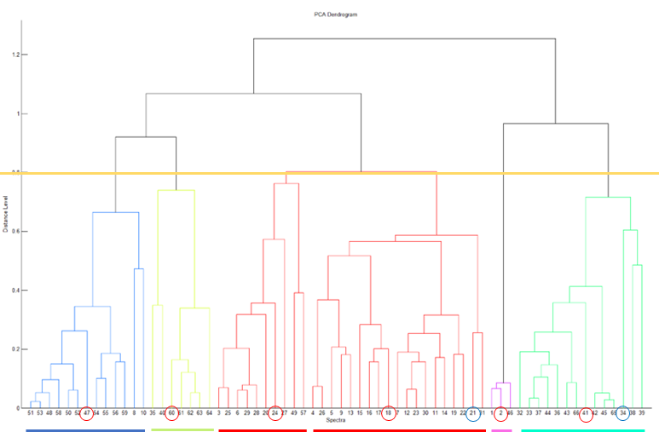

圖一、選殖代表菌株

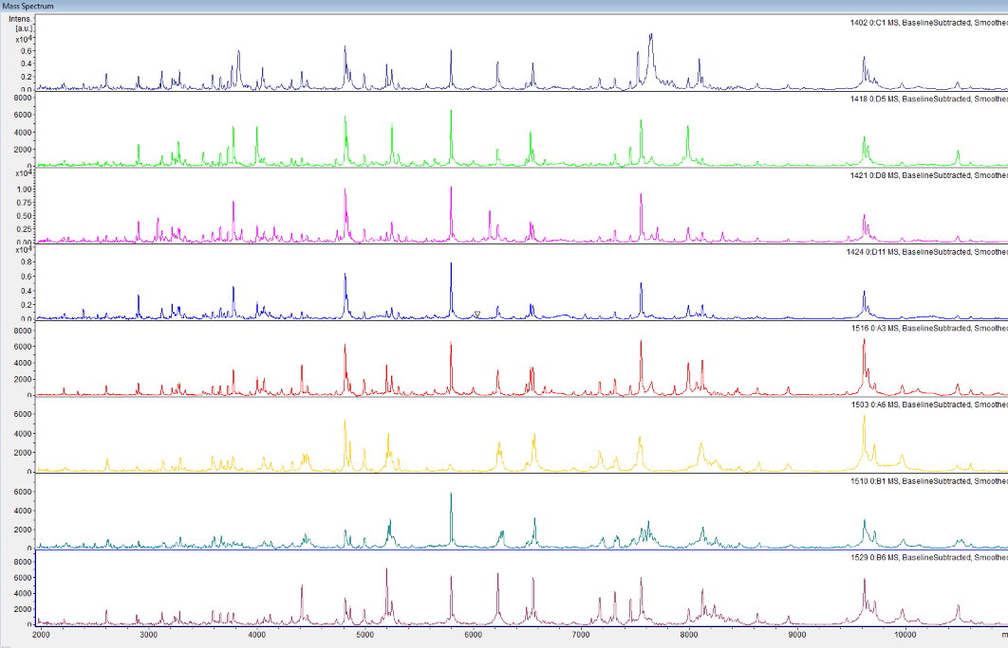

圖二、代表菌株建置質譜圖譜

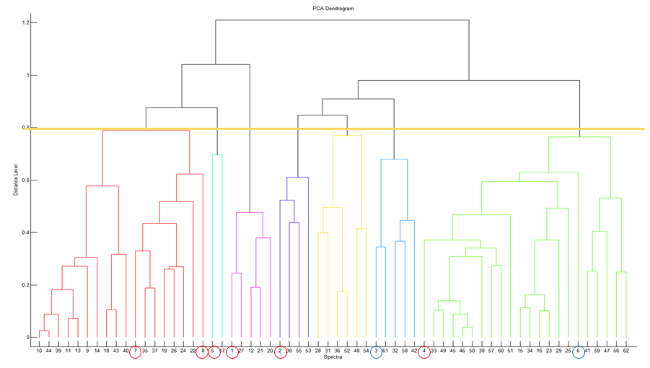
圖三、以臨床菌株進行圖譜測試

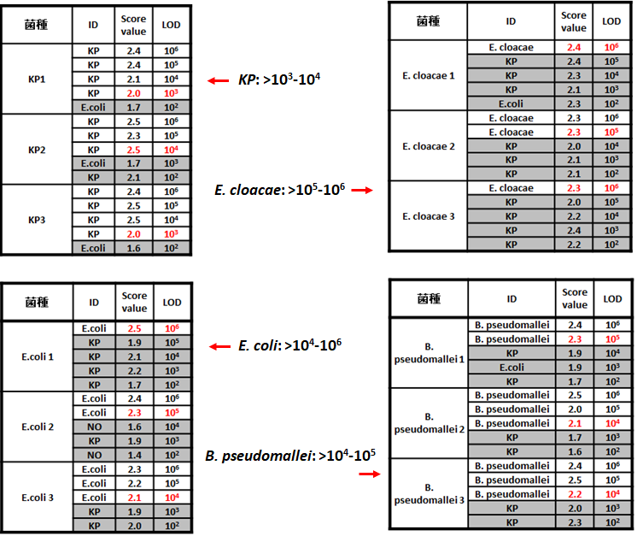

圖四、各細菌MALDI-TOF 鑑定最低偵測極限值(LOD)

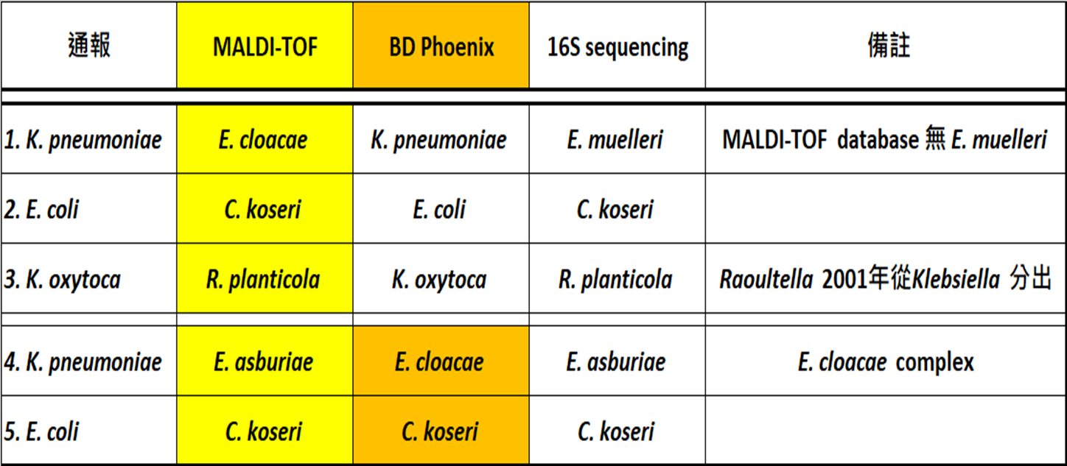

圖五、以16S基因分析確認傳統生化鑑定與MALDI-TOF結果差異之菌。

